單元三 描寫單元(動物)
持續訓練 動物詞表
姓名： ( ) 班別： 日期：
~~~~~~~~~~~~~~~~~~~~~~~~~~~~~~~~~~~~~~~~~~~~~~~~~~~~~~~~~~~~~~~~~~~~~~~~~~
(教師可根據校本情況調適教學內容)
整體描寫
(有*的詞語附有例句)
身形 / 身軀 / 體形
全身 | 渾身 | 細小 | 短小
小巧 | 瘦小 | 瘦弱 | 輕盈
粗壯 | 豐滿 | 肥胖/胖乎乎* | 圓滾滾*
體形中等 | 又高又瘦 | 骨瘦如柴 | 又矮又胖

顏色
雪白 | 灰黑 | 烏黑 | 淡黃
金黃 | 翠綠 | 火紅 | 褐色
灰白色 | 棕黑色 | 黑漆漆 | 金燦燦
黑白相間* | 白底黑斑 | 鮮艷 | 七彩斑爛

局部描寫
(有*的詞語附有例句)
毛髮 /毛皮 / 羽毛 / 鳞片
長毛 | 短毛 | 硬毛 | 軟毛
絨毛 | 整齊 | 凌亂 | 蓬鬆
鬈曲 | 濃密 | 稀疏 | 毛茸茸*
柔軟 | 順滑 | 粗糙 / 粗硬 | 軟綿綿
滑溜溜 | 光澤油亮 | 光滑柔軟* | 色彩斑斕

身體部分(貓、狗、金魚、烏龜、雀鳥)
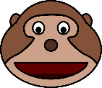 | 圓頭 | 大腦袋 | 小腦袋 | 圓圓的腦袋
 | 又圓又大的頭 | 圓圓的頭頂 | 三角臉 | 紅紅的面頰
 | 又幼又長的鬍鬚
 | 小摺耳 | 長耳朵 | 尖尖的耳朵 | 耳朵短而直立
 | 耳朵長而下垂
 | 圓/大眼睛 | 紅/綠眼睛 | 紅色的眼珠 | 烏黑的眼睛
 | 亮晶晶的眼睛 | 水汪汪的眼睛 | 眼眶紅紅的 | 眼睛突出

 | 長鼻子 | 塌鼻 | 扁鼻子 | 圓圓的鼻子
 | 濕潤的鼻子 | 黑黑硬硬的  鼻頭
 | 長長的嘴巴 | 圓圓的小嘴 | 三角形的小嘴 | 人字形的嘴巴
 | 鋒利的牙齒 | 尖利的牙齒 | 尖尖的牙齒
 | 前肢短 | 後肢長 | 幼長的腿 | 四肢修長
 | 四肢短小 | 粗壯的四肢 | 小爪子 | 尖利的前爪
 | 鋒利的爪子 | 鈍鈍的爪子 | 黑色的蹄 | 腳趾間有蹼
 | 彎彎的尾巴 | 短小的尾巴 | 粗壯的尾巴 | 細長的尾巴
 | 又長又粗的  尾巴 | 薄而透明的  尾巴 | 尾巴如小辮子 | 尾巴向下垂
 | 尾巴  向上翹*/翹起 | 豎起小尾巴
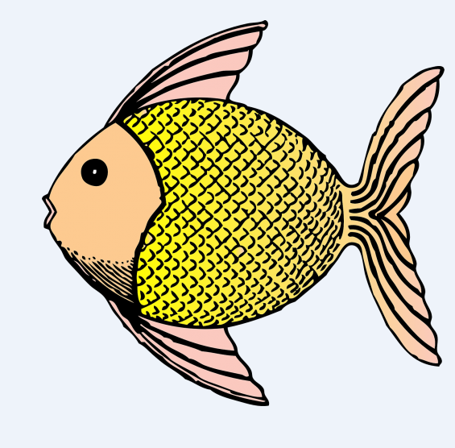 | 薄薄的鱗片 | 排列整齊的  鱗片 | 金光閃閃的  魚鱗 | 白色的腹部
 | 渾圓的肚子 | 鼓鼓的肚子 | 奇形怪狀的魚鰭 | 薄而透明的  背鰭
 | 綠色的龜殼 | 堅硬的外殼 | 深褐色的背殼 | 六角形的花紋
 | 呈金錢形/圖案 | 粗糙的皮膚 | 淺綠色的皮膚
 | 豐滿的羽毛 | 顏色鮮豔的  羽毛 | 白色的翅膀 | 薄薄的雙翼
 | 羽翼未豐 | 羽毛稀疏 | 頸項短小 | 又長又幼的  頸項

動作
(有*的詞語附有例句)

 | 躲* | 抓 | 伏 | 趴*
 | 搔 | 豎起* | 直豎着 | 垂下來*
 | 抬頭 | 低(頭) | 發抖 | 躺下
 | 倚着 | 依偎 | 挖掘 | 動彈
 | 徘徊 | 奔跑 | 飛奔* | 爬行
 | 攀爬 | 蠕動 | 拖曳 | 跳躍
 | 蹦蹦跳跳* | 打轉 | 打滾 | 翻滾
 | 擺動/搖動* | 扭動/轉動 | 搖擺*/舞動 | 伸展
 | 伸懶腰 | 蜷曲/蜷伏 | 縮進(龜殼) | 左右搖晃
 | 搖頭擺尾 | 搖尾乞憐 | 張牙舞爪 | 垂頭喪氣
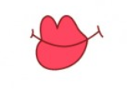 | 咬 | 舔* | 吠/吠叫* | 啄
 | 啼 | 噬 | 嗚 | 嘟嘴
 | 叼着 | 吼叫 | 打呼(睡) | 咀嚼
 | 舔毛皮/手 | 吐泡泡* | 又叫又跳 | 汪汪地叫
 | 狂吠不止 | 吱吱喳喳 | 嘴巴一張一合

 | 湊近(看) | 瞪眼 | 瞇眼* | 眨眼
 | 盯着 | 皺眉 | 目不轉睛
 | 游泳* | 撥水  撥來撥去* | 划動* | 自由暢泳
 | 嗅一嗅
 | 飛行 | 展翅* | 展開/伸開 | 飛翔*

動物性格 / 給人的感覺
(有*的詞語附有例句)

活潑好動 | 馴良 | 温純 | 乖巧
可愛 | 淘氣 | 熱情 | 好靜
自信 | 忠心 | 勇敢 | 勇猛
精力充沛 | 盡忠職守 | 待人忠誠 | 小心謹慎
溫和近人 | 愛貼近主人 | 只親近主人 | 服從性高/強
愛與人玩耍 | 非常友善 | 喜歡獨自活動
貪吃 | 膽小 | 頑皮 | 兇惡
霸道 | 脾氣大 | 具攻擊性 | 膽小怕事

